PEMBANGUNAN APLIKASI PENDATAAN PENGGAJIAN KARYAWAN BERBASIS WEBSITE
Julfikar Firdaus Purnawirawan
Program Studi Teknik Informatika STMIK ”AMIKBANDUNG”
Jln. Jakarta No. 28 Bandung 40272 INDONESIA
julfikarfirdaus.jf@gmail.com

Intisari— Sistem penggajian di STMIK “AMIKBANUNG” sudah berjalan sesuai prosedurnya. Namun sistem yang sedang berjalan masih menggunakan bantuan aplikasi dari Microsoft MS Excel untuk pengolahan datanya. Untuk pembuatan laporan pun masih menggunakan aplikasi yang sama, dan pengiriman setruk gaji masih dilakukan secara manual dengan mengirimkannya ke email karyawan. Agar proses penggajian lebih mudah dilakukan, Penulis mengusulkan sebuah sistem informasi berbasis website yang akan digunakan untuk melakukan penggajian. Sistem yang akan dibangun meliputi data master dan penggajian yang disertai dengan laporan berformat PDF yang dapat dikirim langsung ke Karyawan melalui email. Sistem yang dibangun menggunakan sebuah framework berbasis PHP yang menggunakan arsitektur MVC (Model, View, Controller) Laravel sebagai backend yang akan memproses sebuah logic dari sistem. Metode yang digunakan untuk membangun sistem adalah metode waterfall yang terdiri dari analisis, desain, pengembangan, uji coba, pemeliharaan sistem. Adapun basis data yang digunakan yaitu MySQL. Hasil yang didapat dari aplikasi pendataan penggajian ini adalah proses otomatisasi pengiriman setruk melalui sistem secara langsung. Pendataan pun akan lebih baik karena meminimalisir kesalahan masukan dari operator, karena data – data sudah ada tanpa perlu dimasukkan oleh operator ketika mendata penggajian.
Kata kunci— STMIK “AMIKBANDUNG”, Penggajian, Metode Waterfall, Laravel, metode MVC.

Abstract— The payroll system at STMIK "AMIKBANUNG" has been running according to the procedure. However, the current system still uses the help of applications from Microsoft MS Excel for data processing. For making reports, they still use the same application, and the sending of salary receipts is still done manually by sending it to the employee's email. To make the payroll process easier, the author proposes a website-based information system that will be used to perform payroll. The system to be built includes master data and payroll accompanied by a PDF format report that can be sent directly to employees via email. The system is built using a PHP-based framework that uses Laravel's MVC (Model, View, Controller) architecture as a backend that will process a logic from the system. The method used to build the system is the waterfall method which consists of analysis, design, development, testing, and system maintenance. The database used is MySQL. The results obtained from this payroll data collection application is the process of automating the delivery of receipts through the system directly. Data collection will also be better because it minimizes input errors from the operator, because the data already exists without the need to be entered by the operator when registering payroll.
Keywords— STMIK “AMIKBANDUNG”, Payroll, Waterfall method, Laravel, MVC method.

- pendahuluan
- Latar Belakang
Perkembangan Teknologi Informasi kini semakin berkembang pesat, banyaknya instansi yang berusaha untuk meningkatkan pekerjaannya dengan menggunakan sistem informasi yang terkomputerisasi karena dalam proses pengolahan data menjadi sebuah informasi menjadi lebih cepat. Perkembangan komputer memiliki peran penting dalam membantu dan mempermudah kegiatan atau penyelesaian dalam proses pekerjaan yang dilakukan.
STMIK “AMIKBANDUNG” merupakan perguruan tinggi swasta di bidang ICT yang terus mengikuti perkembangan teknologi terkini dan senantiasa menjaga mutu kompetensi lulusan. Dari analisis Penulis meskipun kampus di bidang ICT namun masih ada beberapa hal yang masih menggunakan cara lama, seperti contohnya pengelola keuangan. Pencatatannya memang sudah tidak menggunakan kertas lagi melainkan menggunakan bantuan MS Excel sebagai aplikasi penyimpanan data keuangannya. Namun Penulis merasa ada kekurangan dalam penggunaan bantuan MS Excel tersebut. Seperti ketika operator mengubah satu data yang saling berhubungan dengan data lain maka operator perlu mengubah kedua data tersebut.
Selain pendataan keuangan pemasukan dan pengeluaran ada juga proses yang masih manual dengan bantuan MS Excel yaitu proses penggajian karyawan. Proses pembuatan invoice masih dibuat secara manual dengan bantuan data – data yang sebelumnya disimpan di MS Excel. Proses pengiriman invoice gaji pun ada yang sempat dikirim melalui Whatsapp karyawan yang ada.
Dari analisis tersebut, maka Penulis mengangkat judul ‘Pembangunan Aplikasi Pendataan Penggajian Karyawan Berbasis Website”. Solusi yang diberikan dengan cara membangun sebuah sistem untuk mengelola data keuangan yang ada di dalam kampus. Sistem yang dibangun berupa web application yang dibuat menggunakan bantuan sebuah framework Laravel dan database MySQL.
- Rumusan Masalah
Berdasarkan latar belakang tersebut, maka dirumuskanlah masalah dalam penelitian ini, yaitu bagaimana menghasilkan sebuah sistem penggajian yang terkomputerisasi sehingga meminimalisir kesalahan yang dimasukkan oleh operator dan dapat mengirim setruk gaji secara langsung ke email karyawan yang sudah ada di data master.
- Ruang Lingkup
Untuk memfokuskan permasalahan dalam penelitian ini maka Penulis memiliki batasan agar bahasan tidak terlalu melebar yaitu:
- Objek penelitian ini adalah kampus STMIK “AMIKBANDUNG”.
- Data yang digunakan adalah data pegawai, data tunjangan, data penggajian dan data master untuk perhitungan gaji.
- Output yang dihasilkan berupa setruk gaji berformat PDF yang dapat dikirim melalui email.
- Maksud dan Tujuan
Maksud dari pembuatan tugas akhir ini adalah untuk membangun sebuah sistem penggajian berbasis website untuk memudahkan pengolahan data penggajian di kampus STMIK “AMIKBANDUNG”. Selain maksud dari pembuatan tugas akhir ini ada pula tujuannya sebagai berikut.
- Memudahkan proses penggajian karyawan.
- Memudahkan perekapan data penggajian karyawan.
- Mengotomatisasi pembuatan dan pengiriman setruk penggajian
- Metodologi Pengumpulan Data
Studi dokumen adalah metode pengumpulan data yang mana Penulis mengambil sumber penelitian atau objek dari dokumen atau catatan dari peristiwa yang sudah berlalu, baik dalam bentuk tulisan, gambar, atau karya monumental dari seseorang. Bisa diambil dari catatan harian, sejarah kehidupan, biografi, peraturan, dan lain sebagainya [1].
Dalam penelitian ini Penulis mendapatkan beberapa dokumen yang dapat dianalisis untuk kepentingan pembangunan aplikasi yang Penulis usulkan. Dokumen yang penulis dapat adalah setruk gaji dan data master untuk penggajian. Bermodalkan dokumen tersebut, Penulis menganalisis dan membangun aplikasi pendataan penggajian karyawan.
- Metodologi Pengembangan Aplikasi
Untuk metode yang digunakan ketika membangun aplikasi adalah metode waterfall. Metode ini sangat sedikit berfokus kepada end user sehingga memberikan lebih banyak waktu dalam proses pengembangannya.
- Landasan Teori
- Sistem Informasi
Sistem informasi adalah suatu sistem di dalam suatu organisasi yang mempertemukan kebutuhan pengolahan transaksi yang mendukung fungsi operasi organisasi yang bersifat manajerial dengan kegiatan strategi dari suatu organisasi untuk menyediakan kepada pihak luar tertentu dengan laporan – laporan yang diperlukan [2].
- Manajemen Keuangan
Keuangan dalam sebuah perusahaan menjadi fondasi yang kuat terbangunnya sebuah perusahaan. Keuangan juga bersifat sangat riskan. Jika tidak dikelola dengan baik akan menjadi amburadul dan tentunya akan menghentikan jalannya sebuah perusahaan. Dalam sebuah perusahaan dibutuhkan bidang sendiri yang mengurus bagian keuangan atau bisa juga disebut manajemen keuangan [3].
- Penggajian
Penggajian adalah pembayaran upah kepada pekerja yang sudah atau akan melakukan sebuah pekerjaan. Upah yang dibayarkan sesuai dengan yang sudah ditetapkan dan dibayar menurut perjanjian kerja, kesepakatan, atau peraturan per undang – undangan nomor 13 tahun 2003.
- General Ledger
General Ledger atau juga disebut Buku Besar merupakan sistem untuk mencatat data keuangan suatu instansi atau sebuah lembaga. General Legder ini berisi catatan setiap transaksi yang dilakukan selama instansi atau sebuah lembaga beroperasi.
- Golongan
Golongan merupakan hasil akhir kumulatif dari poin setiap pegawai yang di-input ketika menambah data baru pegawai. Golongan ini akan digunakan untuk menghitung pendapatan karyawan, seperti untuk dosen digunakan untuk menghitung upah untuk setiap sks yang dimiliki. Selain untuk menghitung sks, golongan ini digunakan untuk menghitung gaji pokok dan tunjangan setiap pegawai.
- Payroll
Payroll adalah sistem administrasi pembayaran gaji kepada para karyawan atau cara menghitung gaji karyawan di sebuah perusahaan. Di mana setiap bulannya harus menghitung gaji yang dibayarkan kepada karyawan, proses menghitung gaji sendiri dihitung berdasarkan gaji pokok, tunjangan, uang lembur.
- Web Application
Web application merupakan perangkat lunak yang dapat dipakai menggunakan browser dan internet untuk mengaksesnya. Web application yang dibuat menggunakan Bahasa pemrograman yang dapat didukung oleh browser seperti Javascript, PHP, Python, Java dan ASP. Web Application di-instal pada server agar dapat diakses melalui browser dengan bantuan internet. Untuk mengembangkan web application pada saat ini cukup mudah dengan bantuan beberapa framework yang ada seperti Laravel dan Codeigniter yang menggunakan bahasan pemrograman php sebagai basisnya.
- Web Framework
Web framework merupakan sebuah kerangka yang berisi satu set resource dan alat untuk mengembangkan sebuah website, web application dan web service. Web Framework memiliki template untuk menyajikan informasi di dalam browser, sehingga memudahkan pengembangan secara tim karena menggunakan template yang sama [4].
- Laravel
Laravel merupakan sebuah framework untuk pengembangan website yang menggunakan metode MVC yang ditulis dengan menggunakan bahasa pemrograman PHP. Laraver dirancang untuk memudahkan programmer untuk mengerjakan aplikasinya dengan menyediakan syntax yang rapi dan serangkaian fungsionalitas yang sudah terpasang di framework Laravel sehingga akan menghemat waktu pengerjaan [5].
- MVC
Model View Controller atau yang dapat disingkat MVC adalah sebuah pola arsitektur dalam membuat sebuah aplikasi dengan cara memisahkan kode menjadi tiga bagian yang terdiri dari:
  - Model
Bagian yang bertugas untuk menyiapkan, mengatur, memanipulasi, dan mengorganisasikan data yang ada di database.
  - View
Bagian yang bertugas untuk menampilkan informasi dalam bentuk Graphical User Interface (GUI).
  - Controller
Bagian yang bertugas untuk menghubungkan serta mengatur model dan view agar dapat saling terhubung [6].
- Javascript
JavaScript merupakan bahasa pemrograman yang dapat digunakan oleh client-side dan server-side yang memungkin kita membuat website menjadi lebih interaktif. JavaScript memungkin kita berinteraksi dengan halaman web seperti menampilkan atau menyembunyikan sebuah element html, membuat hitungan mundur dan menyimpan data tanpa perlu memuat ulang halaman web.
- AJAX
Asynchronous JavaScript and XML (Ajax) merupakan sebuah teknologi yang digunakan untuk mengembangkan sebuah aplikasi berbasis web. Dengan menggunakan teknologi ajax ini website yang dibangun akan lebih responsif, halaman juga tidak memuat ulang ketika melakukan perubahan masukan. Kita juga dapat melakukan request data ke server dan menampilkan di halaman web tanpa memuat ulang halaman web.
- Database
Database atau basis data adalah kumpulan data yang dikelola sedemikian rupa berdasarkan ketentuan tertentu yang saling berhubungan sehingga mudah dalam pengelolaannya. Melalui pengelolaan tersebut pengguna dapat memperoleh kemudahan dalam mencari informasi, menyimpan informasi dan membuang informasi. Adapun pengertian lain dari database adalah sistem yang berfungsi sebagai mengumpulkan file, tabel, atau arsip yang terhubung dan disimpan dalam berbagai media elektronik [7].
Database SQL biasanya berbentuk table yang menggunakan syntax SQL untuk pengoperasiannya dan saling berelasi antar table nya, DBMS yang menggunakan SQL adalah MySql, Oracle, MariaDB, dll. Sedangkan No SQL tidak saling berelasi dan lebih flexible. DBMS yang merupakan bagian dari No SQL antara lain MongoDB, Redis, Cassandra, dll.
- SQL
SQL (Structured Query Language) adalah bahasa yang dikembangkan oleh IBM di San Jose Research Laboratory. SQL merupakan sebuah bahasa yang bersifat request oriented dan bersifat non-prosedural, sehingga dapat lebih mudah dipelajari karena sintak yang digunakan hampir menyerupai bahasa yang digunakan oleh manusia untuk berkomunikasi, hal ini juga membuat SQL lebih fleksibel dalam proses penggunaan nya. SQL sendiri terbagi atas 3 bagian utama, diantara-Nya Data Definition Language (DDL), Data Manipulation Language (DML), dan Data Conrol Language (DCL).
  - Data Definition Language (DDL)
DDL merupakan bahasa yang memiliki kemampuan untuk mendefinisikan data yang berhubungan dengan pembuatan dan penghapusan objek seperti tabel, indeks, ataupun database itu sendiri. Contoh dari penggunaan DDL dalam bahasa SQL adalah CREATE, DROP, dan ALTER.
  - Data Manipulation Language (DML)
DML merupakan bahasa yang memiliki kemampuan untuk melakukan proses manipulasi data pada tabel dan record dalam suatu database. Contoh dari penggunaan DML dalam bahasa SQL adalah INSERT, SELECT, UPDATE, dan DELETE.
  - Data Control Language (DCL)
DCL merupakan bahasa yang memiliki kemampuan untuk mengatur hak akses pada setiap pengguna, baik hak akses terhadap database maupun hak akses terhadap beberapa data. Contoh dari penggunaan DCL dalam bahasa SQL adalah GRANT yang memiliki fungsi untuk memberi suatu hak akses pada pengguna, dan REVOKE yang memiliki fungsi untuk menghapus suatu hak akses yang dimiliki pengguna.
- MySQL
MySQL adalah DBMS yang open source dengan dua bentuk lisensi, yaitu Free Software (perangkat lunak bebas) dan Shareware (perangkat lunak berpemilik yang penggunaannya terbatas). Jadi, MySQL adalah database server yang gratis dengan lisensi GNU General Public License (GPL) sehingga dapat Anda pakai untuk keperluan pribadi atau komersial tanpa harus membayar lisensi yang ada [8].
- UML
UML adalah bahasa untuk menspesifikasi, memvisualisasi, membangun dan mendokumentasikan artifacts (bagian dari informasi yang digunakan untuk dihasilkan oleh proses pembuatan perangkat lunak, artifact tersebut dapat berupa model, deskripsi atau perangkat lunak) dari sistem perangkat lunak, seperti pada pemodelan bisnis dan sistem non perangkat lunak lainnya [9] .
Selain itu UML adalah bahasa pemodelan yang menggunakan konsep orientasi object. Pengertian UML menurut para ahli:
- Menurut Booch (2005:7) UML adalah Bahasa standar untuk membuat rancangan software. UML biasanya digunakan untuk menggambarkan dan membangun, dokumen artifak dari software intensive system.
- Menurut Nugroho (2010:6), UML (Unified Modeling Language) adalah 'bahasa' pemodelan untuk sistem atau perangkat lunak yang berparadigma berorientasi objek". Pedelan (modelling) sesungguhnya digunakan untuk penyederhanaan permasalahan-permasalahan yang kompleks sedemikian rupa sehingga lebih mudah dipelajari dan dipahami.
- Menurut Nugroho (2009:4), UML (Unified Modeling Language) adalah Metodologi kolaborasi antara metoda metoda Booch. OMT (Object Modeling Technique), serta OOSE (Object Oriented Software Enggineering) dan beberapa metoda lainnya, merupakan metodologi yang paling sering digunakan saat ini untuk analisa dan perancangan sistem dengan metodologi berorientasi objek mengadaptasi maraknya penggunaan bahasa "pemrograman berorientasi objek" (OOP).
- Menurut Herlawati (2011:10), bahwa beberapa literatur menyebutkan bahwa UML menyediakan sembilan jenis diagram, yang lain menyebutkan delapan karena ada beberapa diagram yang digabung, misanya diagram komunikasi, diagram urutan dan diagram pewaktuan digabung menjadi diagram interaksi.
- Black Box
Pada Black Box Testing ini dilakukan pengujian yang didasarkan pada detail aplikasi seperti tampilan aplikasi, fungsi - fungsi yang ada pada aplikasi, dan kesesuaian alur fungsi dengan bisnis proses yang diinginkan oleh customer. Black box testing ini lebih menguji ke tampilan luar (interface) dari suatu aplikasi agar mudah digunakan oleh pengguna. Pengujian ini tidak melihat dan menguji source code program. Black box testing bekerja dengan mengabaikan struktur kontrol sehingga perhatiannya hanya terfokus pada informasi domain.

Berikut jenis teknik – teknik yang ada dalam black box:
- Equivalence Partitioning
Cara kerja teknik ini adalah dengan melakukan partition atau pembagian menjadi beberapa partisi dari input data.
- Boundary Value Analysis
Teknik ini lebih fokus kepada boundary, adakah error dari luar atau sisi dalam software, minimum, maupun maksimum nilai dari error yang didapat.
- Fuzzing
Fuzz merupakan teknik untuk mencari bug atau gangguan dari software dengan menggunakan injeksi data yang terbilang cacat ataupun sesi semi-otomatis.
- Cause-Effect Graph
Ini adalah teknik testing dimana menggunakan graphic sebagai acuannya. Dimana dalam grafik ini menggambarkan relasi antara efek dan penyebab dari error tersebut.
- Orthogonal Array Testing
Dapat digunakan jika input domain yang relatif terbilang kecil ukurannya, tetapi cukup berat untuk digunakan dalam skala besar.
- All Pair Testing
Dalam teknik ini, semua pasangan dari test case di desain sedemikian rupa agar dapat dieksekusi semua kemungkinan kombinasi diskrit dari seluruh pasangan berdasar input parameternya. Tujuannya testing ini adalah memiliki pasangan test case yang mencakup semua pasangan tersebut.
- State Transition
Testing ini berguna untuk melakukan pengetesan terhadap kondisi dari mesin dan navigasi dari UI dalam bentuk grafik [10].
- Analisis Dan Perancangan
Dalam membangun sebuah sistem informasi haruslah melewati tahapan analisis terlebih dahulu. Tahapan ini dilakukan untuk menentukan apa saja yang diperlukan untuk membangun sistem informasi yang diinginkan. Analisa yang dihasilkan adalah kebutuhan fungsional dan non fungsional.
- Kebutuhan Fungsional
Tabel 3. 1 Table Kebutuhan Fungsional
Aktor | Admin
Nomor KF | Deskripsi
KF - 001 | Login
KF - 002 | Gagal login
KF - 003 | Logout
KF - 004 | CRUD Data Divisi Tendik
KF - 005 | CRUD Data Jabatan Tenidk
KF - 006 | CRUD Data Pegawai
KF - 007 | Lihat Data Dosen
KF - 008 | Lihat Data Jabatan Dosen
KF - 009 | Lihat Data Tendik
KF - 010 | CRUD Mata kuliah
KF - 011 | CRUD Mata kuliah Dosen
KF - 012 | CRUD Gaji Pokok Dosen
KF - 013 | CRUD Gaji Pokok Tendik
KF - 014 | CRUD Tunjangan Jabatan
KF - 015 | CRUD Uang Lembur
KF - 016 | CRUD Tunjangan Hari Tua
KF - 017 | CRUD Tunjangan Kehadiran
KF - 018 | Lihat Data Penggajian
KF - 019 | Input Data Penggajian
KF - 020 | Buat PDF Penggajian Pegawai
KF - 021 | Kirim Email Penggajian
KF - 022 | Laporan Payroll Penggajian

- Kebutuhan Non Fungsional
Tabel 3. 2 Table Kebutuhan Non Fungsiona
Aktor | Admin
Nomor KNF | Deskripsi
KNF – 01 | Sistem dapat dijalankan oleh browser
KNF – 02 | Diakses menggunakan jaringan internet
KNF – 03 | Sistem dapat diakses di PC maupun Mobile

- Perangkat Yang Dibutuhkan
Untuk merealisasikan rancangan yang sudah dibuat menjadi sistem yang dapat digunakan, berikut perangkat – perangkat pendukung untuk membangun sistem tersebut.
- Perangkat lunak yang digunakan dalam pembangunan sistem
  - Figma digunakan untuk merancang antarmuka aplikasi.
  - b.VisualCode sebagai text editor.
  - XAMPP sebagai web server.
  - Google Chrome digunakan untuk menjalankan aplikasi.
  - GitLabs sebagai repositori aplikasi yang dibangun.
- Perangkat keras yang digunakan dalam pembangunan sistem ialah laptop DELL dengan spesifikasi berikut:
  - AMD A10-8700P Radeon R6 1.8Ghz.
  - RAM dengan kapasitas 8GB.
  - SSD dengan kapasitas 128GB.
  - Windows 10.
- Use Case Diagram
Berdasarkan data yang terdapat pada table kebutuhan fungsional yang berada di bab sebelumnya, Penulis membuat sebuah use case diagram berdasarkan data yang ada.
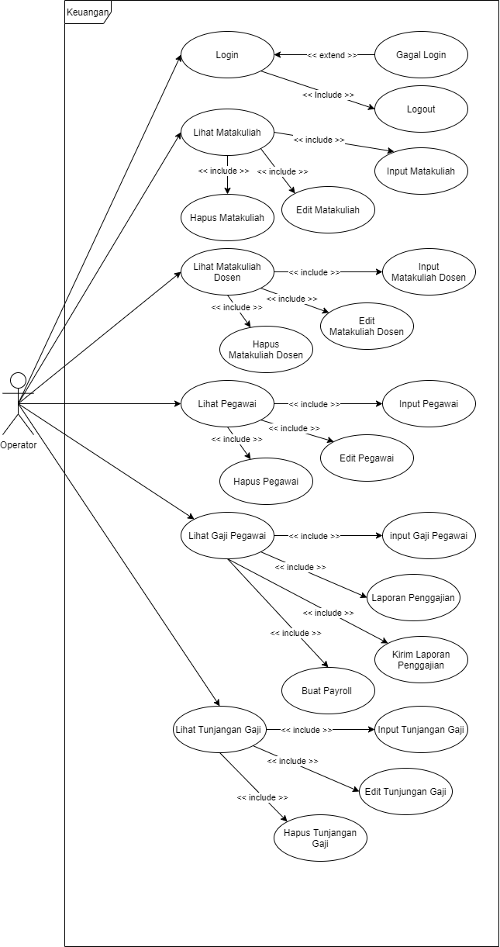
Gambar 3. 1 Use Case Diagram
- Implementasi
Pada bab ini Penulis memberikan hasil implementasi dari rancangan yang sudah dibuat. Implementasi berisi hasil dari aplikasi yang sudah dibangun. Dimulai dari tampilan aplikasi hingga output laporan yang diambil dari penggajian karyawan.
- Implementasi Lihat Data Pegawai
Dalam implementasinya operator dapat melihat data – data pegawai yang telah diinput sebelumnya dan dapat mengubah, menghapus dan melihat detail seperti yang ditunjuntukan pada Gambar 4. 1.

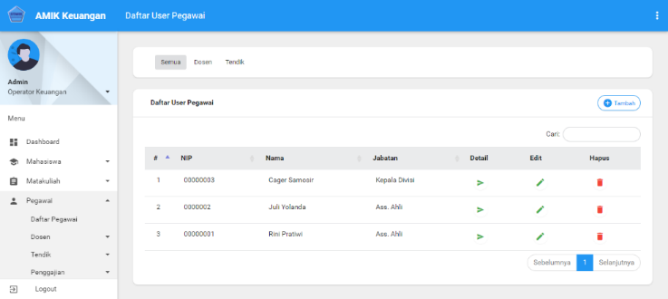
Gambar 4. 1 UI Lihat Data Pegawai
- Implementasi Form Pegawai
Dalam implementasinya operator dapat menambah data pegawai yang nantinya digunakan untuk keperluan penggajian, hasil implementasi dapat dilihat pada Gambar 4. 2.
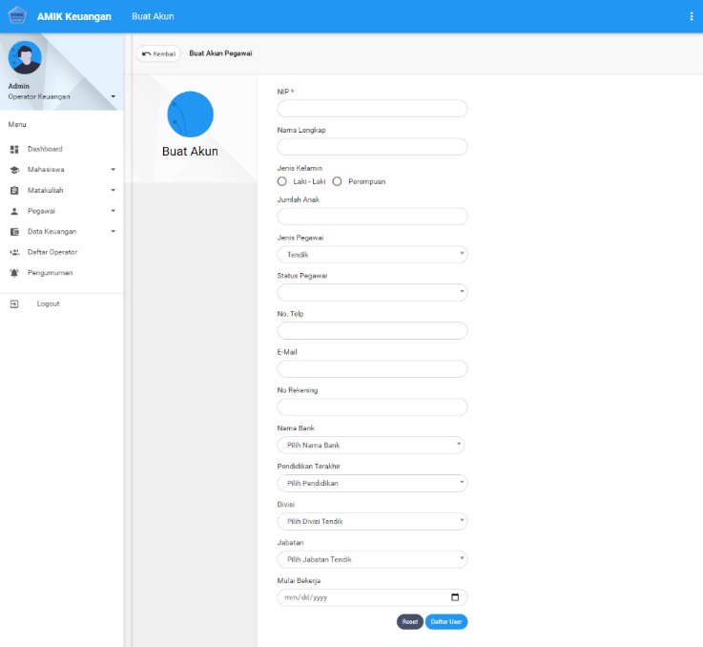
Gambar 4. 2 UI Form Pegawai
- Implementasi Lihat Jenis Penggajian
Dalam implementasinya operator dapat melihat data – data jenis penggajian yang telah diinput sebelumnya dan dapat mengubah dan menghapus seperti yang ditunjuntukan pada Gambar 4. 3.
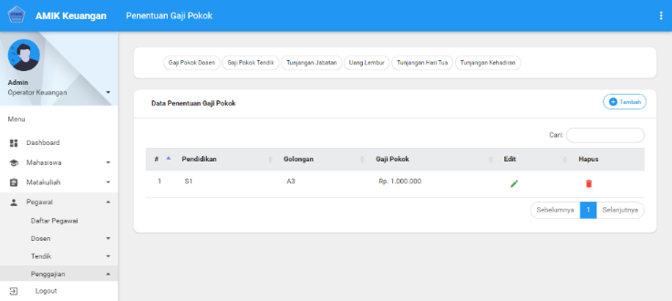
Gambar 4. 3 UI Lihat Jenis Penggajian
- Implementasi Form Jenis Penggajian
Dalam implementasinya operator dapat menambah data jenis penggajian yang nantinya digunakan untuk keperluan penggajian karyawan, hasil implementasi ini dapat dilihat pada Gambar 4. 4.
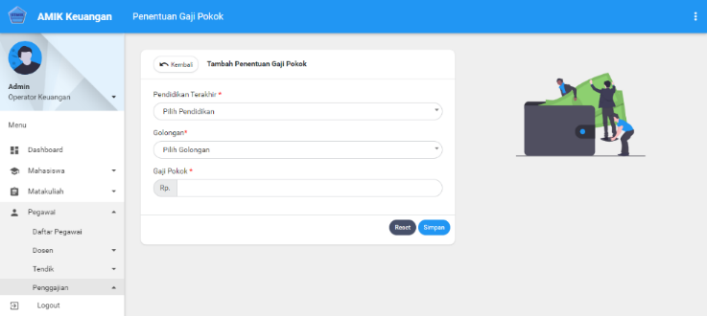
Gambar 4. 4 UI Form Jenis Penggajian
- Implementasi Lihat Penggajian
Dalam implementasinya operator dapat melihat data – data penggajian yang telah diinput sebelumnya dan dapat melihat detailnya seperti yang ditunjuntukan pada Gambar 4. 5.
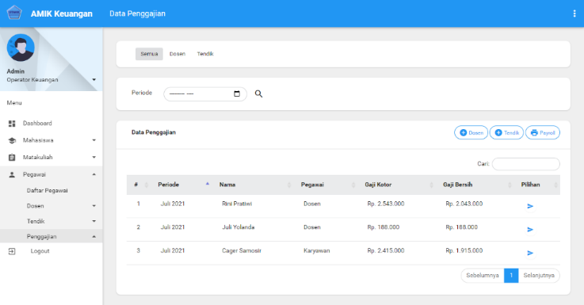
Gambar 4. 5 UI Lihat Penggajian
- Implementasi Form Payroll
Dalam implementasinya operator dapat membuat payroll berformat excel sebagai laporan penggajian yang dilakukan pada tiap bulannya, hasil implementasi ini dapat dilihat pada Gambar 4. 6.
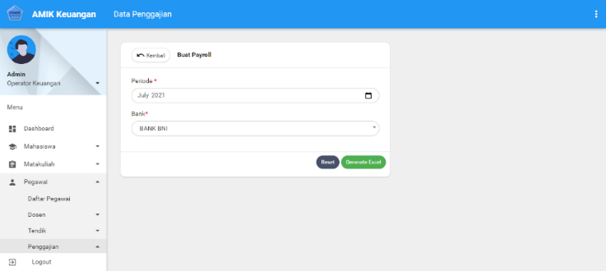
Gambar 4. 6 UI Buat Payroll
- Implementasi Form Penggajian
Dalam implementasinya operator dapat membuat pendataan penggajian dengan mengisi data karyawan terlebih dahulu, lalu gaji dan tunjangan akan terisi otomatis. Hasil implementasi ini dapat dilihat pada Gambar 4. 7.
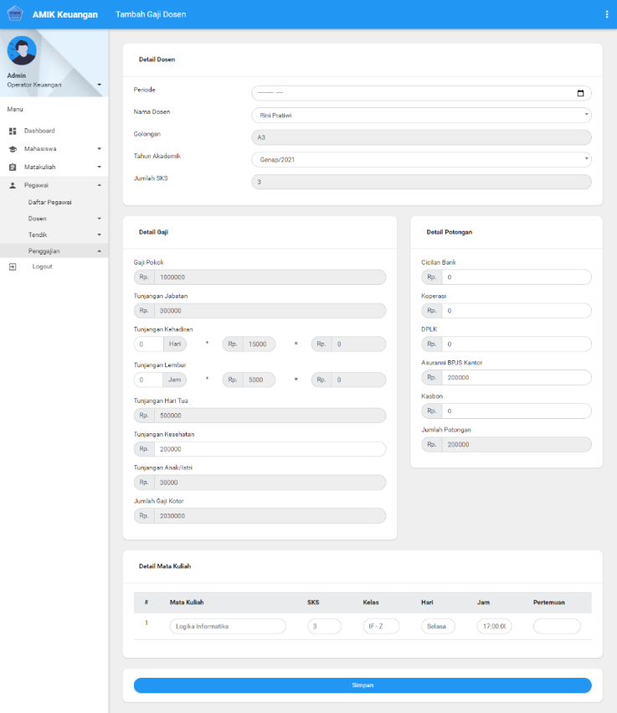
Gambar 4. 7 UI Form Penggajian
- Implementasi Detail Penggajian Mata Kuliah Dosen
Dalam implementasinya operator dapat melihat detail penggajian dari matkul yang diambil oleh dosen yang telah diinput sebelumnya dan dapat membuat struk berformat pdf serta mengirimnya langsung kepada karyawan yang bersangkutan seperti yang ditunjuntukan pada Gambar 4. 8.
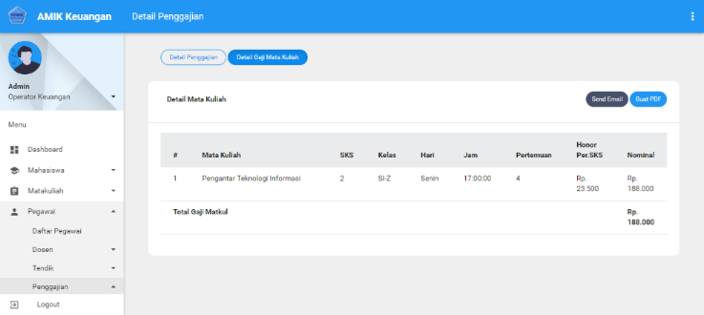
Gambar 4. 8 UI Detail Penggajian Matkul
- Implementasi Detail Penggajian
Dalam implementasinya operator dapat melihat detail penggajian karyawan yang telah diinput sebelumnya dan dapat membuat struk berformat pdf serta mengirimnya langsung kepada karyawan yang bersangkutan seperti yang ditunjuntukan pada Gambar 4. 9.
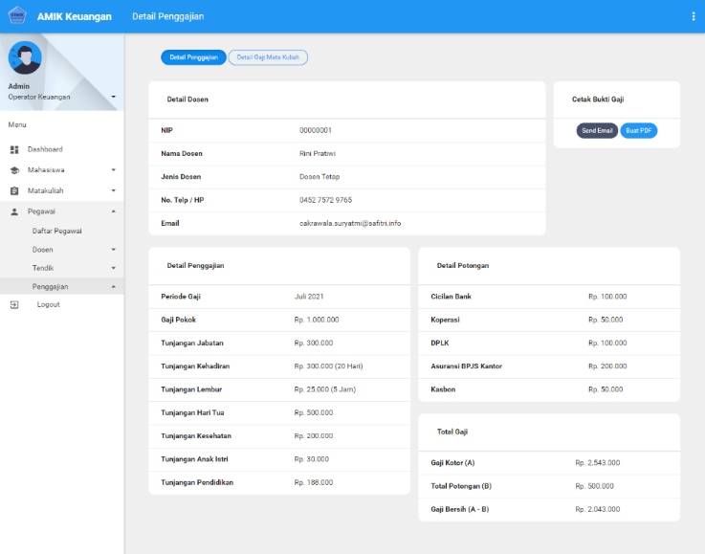
Gambar 4. 9 UI Detail Penggajian
- Implementasi Struk Penggajian Mata Kuliah Dosen
Dalam implementasinya sistem akan mengirim struk gaji matkul dosen yang memiliki format pdf kepada karyawan dengan menggunakan email yang berada di database. Hasil struk gaji yang dikirim dapat dilihat pada Gambar 4. 10.
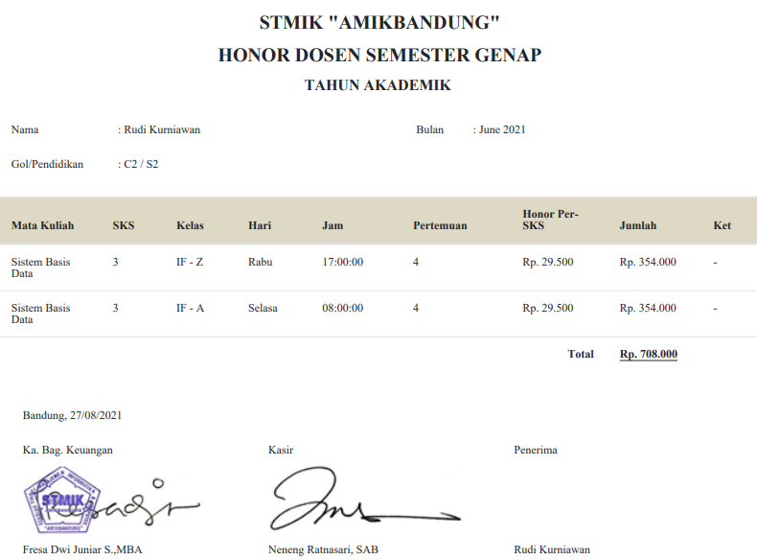
Gambar 4. 10 UI Laporan Gaji Matkul Dosen
- Implementasi Struk Penggajian Karyawan
Dalam implementasinya sistem akan mengirim struk gaji yang memiliki format pdf kepada karyawan dengan menggunakan email yang berada di database. Hasil struk gaji yang dikirim dapat dilihat pada Gambar 4. 11.
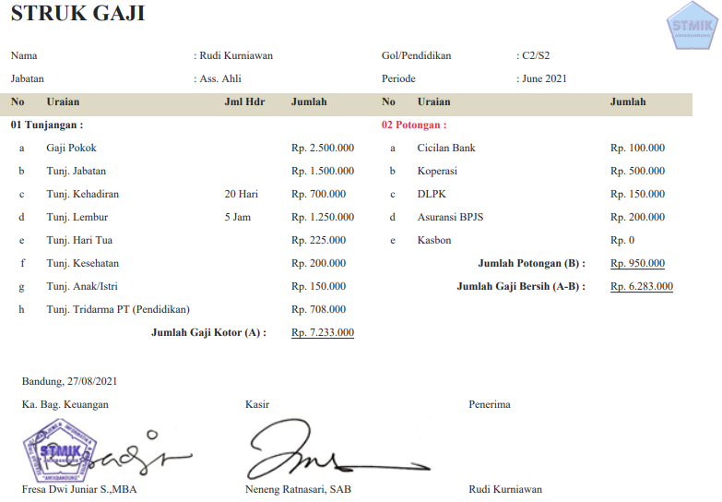
Gambar 4. 11 UI Laporan Gaji Pegawai

- Pengujian
Pada bagian ini akan menunjukkan hasil dari pengujian fitur – fitur yang ada di dalam sistem yang dibangun. Fitur yang akan diuji sesuai dengan hasil analisis kebutuhan sistem yaitu kebutuhan fungsional. Berikut ini merupakan hasil dari proses pengujian tersebut menggunakan pengujian black box.

Table 5. 1 Pengujian Authentication
No | Nama Fitur | Hasil yang diharapkan | Hasil pengujian
1 | Login | Aktor masuk ke halaman utama | Sesuai
2 | Logout | Aktor keluar dari sistem | Sesuai
3 | Forget Password | Aktor mendapatkan link untuk reset password | Sesuai
4 | Reset Password | Password baru akan tersimpan ke database | Sesuai
Table 5. 2 Penggajian CRUD Divisi
No | Nama Fitur | Hasil yang diharapkan | Hasil pengujian
1 | Lihat Data Divisi | Data muncul di table web | Sesuai
2 | Tambah Data Divisi | Data tersimpan di database | Sesuai
3 | Ubah Data Divisi | Data terubah di database | Sesuai
4 | Hapus Data Divisi | Data terhapus di database | Sesuai

Table 5. 3 Penggajian CRUD Jabatan Tendik
No | Nama Fitur | Hasil yang diharapkan | Hasil pengujian
1 | Lihat Data Jabatan Tendik | Data muncul di table web | Sesuai
2 | Tambah Data Jabatan Tendik | Data tersimpan di database | Sesuai
3 | Ubah Data Jabatan Tendik | Data terubah di database | Sesuai
4 | Hapus Data Jabatan Tendik | Data terhapus di database | Sesuai
Table 5. 4 Penggajian CRUD Pegawai
No | Nama Fitur | Hasil yang diharapkan | Hasil pengujian
1 | Lihat Data Pegawai | Data muncul di table web | Sesuai
2 | Tambah Data Pegawai | Data tersimpan di database | Sesuai
3 | Ubah Data Pegawai | Data terubah di database | Sesuai
4 | Hapus Data Pegawai | Data terhapus di database | Sesuai
5 | Lihat Data Dosen | Data muncul di table web | Sesuai
6 | Lihat Data Jabatan Dosen | Data muncul di table web | Sesuai
7 | Lihat Data Tendik | Data muncul di table web | Sesuai
Table 5. 5 Penggajian CRUD Mata Kuliah
No | Nama Fitur | Hasil yang diharapkan | Hasil pengujian
1 | Lihat Data Mata kuliah | Data muncul di table web | Sesuai
2 | Tambah Data Mata kuliah | Data tersimpan di database | Sesuai
3 | Ubah Data Mata kuliah | Data terubah di database | Sesuai
4 | Hapus Data Mata kuliah | Data terhapus di database | Sesuai
Table 5. 6 Penggajian CRUD Mata Kuliah Dosen
No | Nama Fitur | Hasil yang diharapkan | Hasil pengujian
1 | Lihat Data Mata kuliah Dosen | Data muncul di table web | Sesuai
2 | Tambah Data Mata kuliah Dosen | Data tersimpan di database | Sesuai
3 | Ubah Data Mata kuliah Dosen | Data terubah di database | Sesuai
4 | Hapus Data Mata kuliah Dosen | Data terhapus di database | Sesuai
Table 5. 7 Penggajian CRUD Gaji Pokok Dosen
No | Nama Fitur | Hasil yang diharapkan | Hasil pengujian
1 | Lihat Data Gaji Pokok Dosen | Data muncul di table web | Sesuai
2 | Tambah Data Gaji Pokok Dosen | Data tersimpan di database | Sesuai
3 | Ubah Data Gaji Pokok Dosen | Data terubah di database | Sesuai
4 | Hapus Data Gaji Pokok Dosen | Data terhapus di database | Sesuai
Table 5. 8 Penggajian CRUD Gaji Pokok Tendik
No | Nama Fitur | Hasil yang diharapkan | Hasil pengujian
1 | Lihat Data Gaji Pokok Tendik | Data muncul di table web | Sesuai
2 | Tambah Data Gaji Pokok Tendik | Data tersimpan di database | Sesuai
3 | Ubah Data Gaji Pokok Tendik | Data terubah di database | Sesuai
4 | Hapus Data Gaji Pokok Tendik | Data terhapus di database | Sesuai
Table 5. 9 Penggajian CRUD Uang Lembur
No | Nama Fitur | Hasil yang diharapkan | Hasil pengujian
1 | Lihat Data Uang Lembur | Data muncul di table web | Sesuai
2 | Tambah Data Uang Lembur | Data tersimpan di database | Sesuai
3 | Ubah Data Uang Lembur | Data terubah di database | Sesuai
4 | Hapus Data Uang Lembur | Data terhapus di database | Sesuai
Table 5. 10 Penggajian CRUD Tunjangan Hari Tua
No | Nama Fitur | Hasil yang diharapkan | Hasil pengujian
1 | Lihat Data Tunjangan Hari Tua | Data muncul di table web | Sesuai
2 | Tambah Data Tunjangan Hari Tua | Data tersimpan di database | Sesuai
3 | Ubah Data Tunjangan Hari Tua | Data terubah di database | Sesuai
4 | Hapus Data Tunjangan Hari Tua | Data terhapus di database | Sesuai
Table 5. 11 Penggajian CRUD Tunjangan Kehadiran
No | Nama Fitur | Hasil yang diharapkan | Hasil pengujian
1 | Lihat Data Tunjangan Kehadiran | Data muncul di table web | Sesuai
2 | Tambah Data Tunjangan Kehadiran | Data tersimpan di database | Sesuai
3 | Ubah Data Tunjangan Kehadiran | Data terubah di database | Sesuai
4 | Hapus Data Tunjangan Kehadiran | Data terhapus di database | Sesuai
Table 5. 12 Pengujian Penggajian
No | Nama Fitur | Hasil yang diharapkan | Hasil pengujian
1 | Lihat Data Penggajian | Data muncul di table web | Sesuai
2 | Tambah Data Penggajian | Data tersimpan di database | Sesuai
3 | Buat PDF Penggajian Pegawai | Download PDF penggajian pegawai | Sesuai
4 | Kirim Email Penggajian | PDF penggajian pegawai terkirim ke email pegawai | Sesuai

- Penutup
- Kesimpulan
Dengan adanya sistem ini, proses monitoring keuangan di dalam kampus STMIK “AMIKBANDUNG” akan berjalan lebih baik karena meminimalisir kesalahan input oleh operator, terutama fitur yang Penulis kembangkan yaitu pendataan data karyawan, pendataan penggajian, dan pengiriman email secara otomatis melalui sistem yang dikembangkan. Dengan sistem ini bagian keuangan tidak perlu membuat dan merekap data secara manual, dan juga pengiriman laporan dapat dilakukan secara langsung di dalam aplikasi dengan cara mengirimkan email kepada pegawai. Proses pengiriman dilakukan dengan menekan tombol untuk mengirim struk gaji, dan struk tersebut akan terkirim ke email pegawai yang sudah tersimpan di data master.
- Saran
Adapun saran dari Penulis yaitu agar sistem ini dapat dikembangkan lebih lanjut lagi, seperti memberikan akses kepada dosen untuk mengisi absen sehingga operator tak perlu memasukannya secara manual.
Referensi
- Salmaa, “Teknik Pengumpulan Data: Pengertian, Jenis, dan Contoh,” 21 Desember 2021. [Online]. Available: https://penerbitdeepublish.com/teknik-pengumpulan-data/. [Diakses 27 September 2022].
- T. Sutabri, Konsep Sistem Informasi, Jakarta: CV Andi Offset, 2012.
- Gie, “Manajemen Keuangan: Pengertian, Tujuan, Fungsi, Prinsip, dan Tips Pengelolannya,” Accurate, 10 Febuari 2020. [Online]. Available: https://accurate.id/marketing-manajemen/manajemen-keuangan/. [Diakses 7 September 2022].
- R. Puspa, “Apa Itu Framework? Pengertian dan Jenisnya,” 11 November 2021. [Online]. Available: https://academy.alterra.id/blog/apa-itu-framework/. [Diakses 29 September 2022].
- Y. K, “Laravel Framework: Pengertian, Keunggulan & Tips untuk Pemula,” 28 Juni 2019. [Online]. Available: https://www.niagahoster.co.id/blog/laravel-adalah/. [Diakses 29 September 2022].
- R. Setiawan, “Apa Itu MVC? Pahami Konsepnya dengan Baik,” 29 September 2021. [Online]. Available: https://www.dicoding.com/blog/apa-itu-mvc-pahami-konsepnya/. [Diakses 29 September 2022].
- Dicoding Intern, “Apa itu Database? Contoh Produk dan Fungsinya,” 16 September 2020. [Online]. Available: https://www.dicoding.com/blog/apa-itu-database/. [Diakses 27 September 2022].
- Y. K, “Pengertian MySQL, Fungsi, dan Cara Kerjanya (Lengkap),” 24 April 2022. [Online]. Available: https://www.niagahoster.co.id/blog/mysql-adalah/. [Diakses 27 September 2022].
- R. Destriana, S. M. Husain, N. Handayani dan A. T. P. Siswanto, Diagram UML Dalam Membuat Aplikasi Android Firebase "Studi Kasus Aplikasi Bank Sampah", Yogyakarta: Deepublish, 2021.
- Syafnidawaty, “BLACK BOX TESTING,” 20 Oktober 2020. [Online]. Available: https://raharja.ac.id/2020/10/20/black-box-testing/. [Diakses 29 September 2022].

